Волховский котел 1942 г.
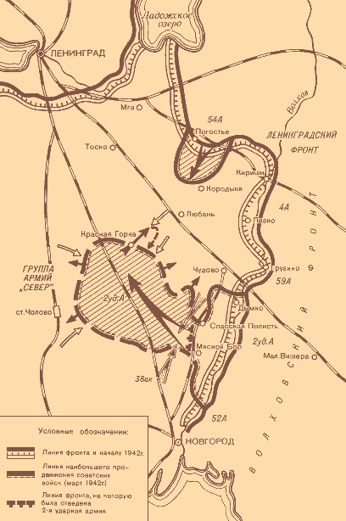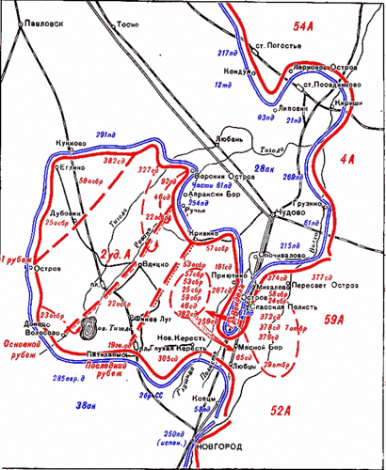
Годовщина этого события вряд ли будет широко праздноваться, а оставшиеся в живых участники и свидетели его не будут приглашены в кремлевские палаты на встречу с президентом. Потому что всех их, живых и мертвых, объединяет обидная и незаслуженная память и судьба 2-й Ударной армии, командовал которой весьма непродолжительное время и способствовал ее гибели генерал-предатель Власов.
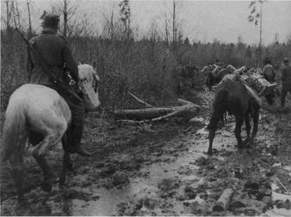

Альбом немецкого фотографа, принимавшего непосредственное участие в битве на Волхове, по уничтожению котла 2-й Ударной Армии. Мясной Бор, Спасская Полисть, Мостки...

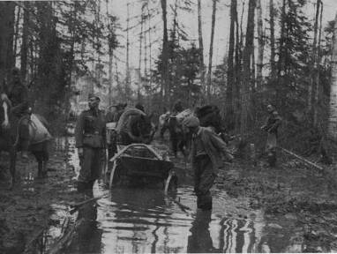

Любанская операция.

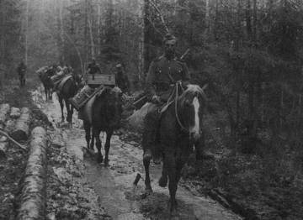

В конце 1941 года, сразу же после победоносного Московского сражения, ставка ВГК, все время стремившаяся деблокировать вымирающий от голода и болезней Ленинград, принимает решение о проведении крупномасштабной операции по разгрому гитлеровских войск и освобождению города. Для этого в помощь Ленинградскому и Северо-Западному фронтам создается новый - Волховский фронт. В его состав были включены

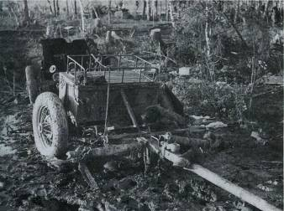
4-я, 52-я, 59-я и 2-я Ударная армии. Подавляющее большинство частей 59-й армии комплектовалось дивизиями, сформированными на красноярской земле. В Красноярске и Канске в декабре 1941 года набирались бойцы в 382-ю (1265, 1267, 1269-й пехотные полки и 946-й артполк), в 387-ю (1254, 125, 1268-й пехотные полки), 374-ю стрелковые дивизии и отдельные 946-й пехотный и 510-й артиллерийский полки. Забегая вперед, нужно сказать, что в самом начале операции все полки 382-й дивизии, кроме 1269-го пехотного, были оперативно переподчинены 2-й Ударной армии.
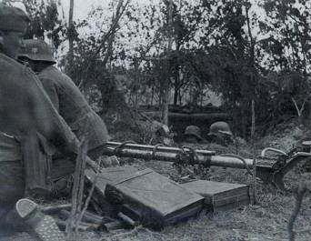

Операция имела целью прорвать оборону немцев по реке Волхов, выйти в район города Любань, повернуть на запад, совместно с Ленинградским и правым крылом Северо-Западного фронта окружить войска немецкой армейской группы "Север" и уничтожить их. С 7 января 1941 года начинается трагедия группировки, находившейся на острие главного удара - 2-й Ударной и 59-й армий. Пребывающий в состоянии эйфории от успехов под Москвой, Сталин не желал слышать докладов о нереальных сроках подготовки операции, об абсолютно неподготовленном и неорганизованном тыловом хозяйстве нового фронта, об отсутствии дорог для подвоза войск, бое-припасов, продовольствия. Практически не было средств противовоздушной обороны и связи, складов боепитания, авиационной и артиллерийской поддержки пехотных дивизий. Ставка неумолимо требовала ускорить сроки начала наступления, послав для "оказания помощи фронту" расстрельных дел мастера корпусного комиссара Мехлиса.

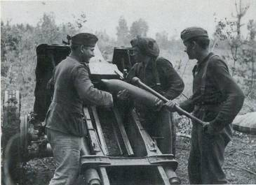

...Из Абанского, Идринского, Богучанского, Иланского районов стекались осенью 1941 года в Канск мужики. Сибирские деревни и села посылали на войну солдат возрастом за тридцать и под сорок. Из этих степенных дядьков, обремененных семействами, хлебнувших лиха и отслуживших действительную еще в двадцатых, формировались новые дивизии 59-й армии, судьба которой проляжет кровавой полосой в болотах и лесах новгородчины, по обледенелым берегам Волхова. Среди сдержанно переговаривающихся призывников смолил самосад и вспоминал оставшихся в Абане жену и троих ребятишек артиллерист Матвей Протасов, 1903 года рождения, демобилизованный в 1927 году, он, как один из немногих по тем временам грамотеев, работал в леспромхозовской конторе. Рядом жили и трудились еще пятеро братьев, двое из которых, Петр и Иван, с начала войны уже были на фронте. Теперь, хоть и с искалеченной ногой, понадобился и Матвей. Зарядным или хоботным в орудийный расчет такого "вояку" не поставишь, но с грамотой и толковой головой вполне сгодится при штабе. Так оно и случилось - зачислен был Матвей в штабную роту 946-го артполка 382-й стрелковой дивизии.

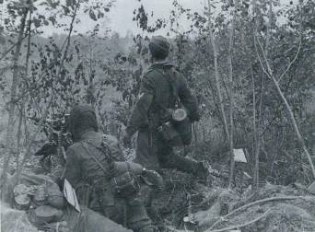

Прибывшие пешим порядком на фронт из-под Волги сибирские дивизии, как вспоминал командующий фронтом генерал Мерецков, хоть и были укомплектованы до списочного состава, но боевой подготовки не прошли. В 59-й армии прибыли к сроку и развернулись только пять дивизий, а три еще находились в пути. Во 2-й Ударной армии исходное положение к началу наступления заняло чуть больше половины соединений. В частях не хватало минометов, боеприпасов, стрелкового оружия, оптических приборов, средств связи, а в некоторых батареях не было даже передков к орудиям. На каждую пушку было всего по четверти полного боекомплекта. К началу января подвезено было крайне незначительное количество продовольствия и фуража. "Снабжение войск фронта, - пишет генерал Мерецков, - оставалось неудовлетворительным еще очень продолжительное время. Полностью или почти полностью отсутствовал автотранспорт".

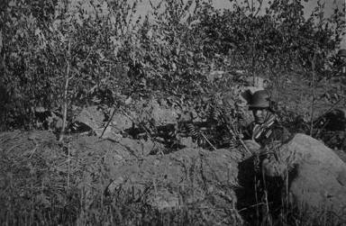

Об уровне боевой подготовки можно судить по приказам отстраненного перед началом наступления командующего 2-й Ударной армией, бывшего замнаркома НКВД Г. Соколова:

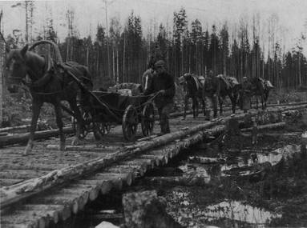

"1. Хождение, как ползанье мух осенью, отменяю и приказываю в армии впредь ходить так: военный шаг - аршин, им и ходить. Ускоренный - полтора, так и нажимать.

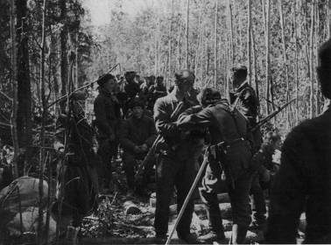

2. С едой не ладен порядок. Среди боя обедают и марш прерывают на завтрак... Днем удастся хлеба или сухарь с чаем пожевать - хорошо, а нет - и на том спасибо, благо день не особенно длинен.
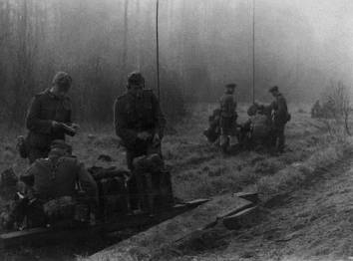

3. Холода не бояться, бабами рязанскими не обряжаться. Быть молодцами и морозу не поддаваться. Уши и руки растирай снегом!"

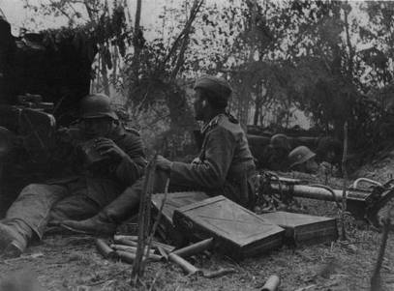

С такими "суворовыми" фронт, не завершив сосредоточения, не закончив подготовку, пошел в наступление... и тут же был вынужден отойти назад. Причина - проще некуда. Совершенно не была разведана линия обороны немцев, и их невыявленная и неподавленная артиллерия плотно вбила в ледяную и кровавую кашу наступающие войска. Сталин теперь не вспоминал своих высказываний на заседании ставки 5 января 1942 года о том, что "немцы выдохлись и в растерянности от поражения под Москвой, они плохо подготовились к зиме. Сейчас самый подходящий момент для перехода в общее наступление". Он даже согласился с командованием фронта о переносе начала наступления на неделю.

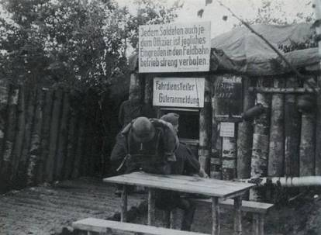

Ведь предстояло прорывать хорошо оснащенную, глубоко эшелонированную, с инженерными сооружениями и фугасными минными полями оборону противника. Предстояло разгромить поддержанные авиацией и артиллерией пехотные и моторизованные корпуса и танковые дивизии 16-й и 18-й немецких армий, у которых, в отличие от наших, были в резерве свежие танковые и моторизованные дивизии во втором эшелоне.

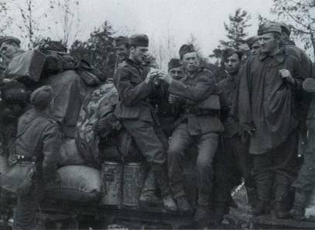

Из четырех армий Волховского фронта самой сильной считалась 59-я, хотя половина ее соединений, ранее участвовавших в боях, была очень ослаблена. В четвертой армии в дивизиях едва насчитывалось по 3500-4000 человек. 2-я Ударная состояла из одной стрелковой дивизии и семи стрелковых бригад и по численности равнялась лишь стрелковому корпусу. Дивизии 52-й армии имели большую некомплектность в личном составе и нехватку артиллерии, минометов и автоматического оружия. В резерве фронта были две сильно ослабленные кавалерийские дивизии и четыре отдельных лыжных батальона. Второго эшелона фронт вообще не имел. Количество танков устаревших моделей не обеспечивало поддержку и сопровождение даже первых эшелонов пехоты.

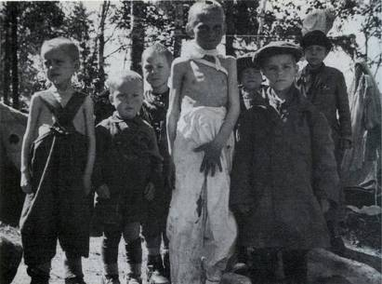

2-я Ударная и 52-я армии вообще не имели танков. Против старых истребителей и легких ночных бомбардировщиков ПО-2 немцы имели абсолютное превосходство в воздухе, поддерживаемые авиадивизиями 8-го воздушного корпуса Рихтгофена.

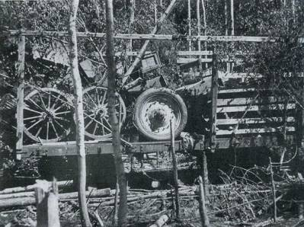

...Матюкаясь в душу и последние печенки, орудийные расчеты 946-го артполка в глубоком снегу, в мороз, по бездорожью перетаскивали тяжеленную матчасть в район деревень Мясной Бор и Спасская Полисть в распоряжение 2-й Ударной армии. Запаленные лошаденки вставали на дыбы, вываливались из постромок, но не могли вытянуть из сугробов застрявшие калибры. Полное отсутствие механизированной тяги компенсировалось окровенелыми солдатскими ладонями и строжайшим приказом занять огневые позиции к ночи 12 января. На переноску снарядов весом по тридцать килограммов погнали всех, кого подскребли в ротах управления, охраны, и, как самую большую драгоценность, несли на руках.

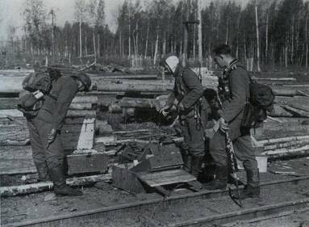

Утром 13 января силы Волховского фронта вновь пошли в наступление при поддержке минометов, трех артиллерийских полков и легких танков. В течение десяти дней только 2-я Ударная армия смогла взломать оборону немцев и продвинуться узким клином на глубину 70 километров. 4-я и 59-я армии так и не смогли прорвать позиции немцев, а 54-я армия Ленинградского фронта, прикрывавшая фланги с севера, уже к 17 января израсходовала весь свой боезапас и остановилась. С утра 15 января, то есть всего через два дня наступления, командование 2-й Ударной и 52-й армий вынуждено было ввести в бой скудные вторые эшелоны. В брешь возле деревни Мясной Бор бросили недавно сформированный 13-й Кавалерийский корпус.

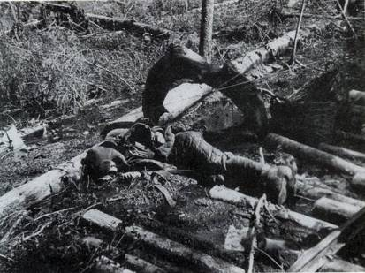

К середине февраля все попытки углубить и расширить плацдарм закончились. Несмотря на приезд представителя Ставки Ворошилова и прибывшего с ним на должность заместителя командующего Волховским фронтом генерал-лейтенанта Власова, на замены командного и политического состава в армиях и дивизиях, никаких оперативных изменений достигнуто не было. А к началу марта свершилось то, что неминуемо должно было свершиться: немцы перешли в наступление и с двух сторон перекрыли горловину прорыва, взяв сначала в частичное, а затем и в полное окружение часть 59-й и полностью 2-ю Ударную армию. Буквально за неделю до окружения 2-ю Ударную армию принял вместо заболевшего командарма Клюкова отличившийся в боях под Москвой и получивший орден Ленина генерал Власов. Вместе с ним в окружении оказались три гвардейские и восемь стрелковых дивизий, три дивизии

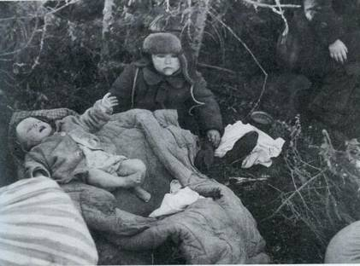

13-го кавкорпуса и пять отдельных стрелковых бригад. Ставка поручила Василевскому и Мерецкову "во что бы то ни стало вызволить из окружения 2-ю Ударную армию, хотя бы даже без тяжелого оружия и техники".

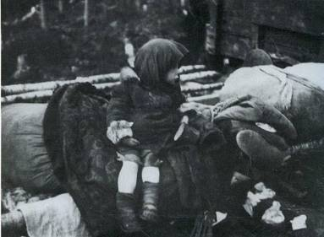

В боях с 7 января по 20 апреля от группировки численностью 325 700 человек в живых осталось меньшинство. В попытках выйти из окружения остатки

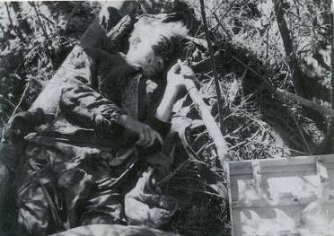

2-й Ударной и 59-й армий с апреля по июнь потеряли еще 100 тысяч человек. В конце июня 1942 года организованное сопротивление войск прекратилось полностью. По официальной статистике, в ходе наступательной Любанской операции погибло 308 387 человек, причем от "санитарных потерь", то бишь ран и обморожений - 213 303 человека! Как тут не вспомнить бравого генерала Соколова - "уши и руки растирай снегом!"

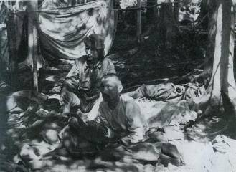
Долина смерти.

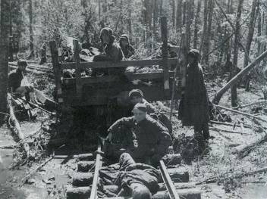

Так называют дожившие до Победы, перенесшие муки окружения и плена солдаты 2-й Ударной армии гиблые болотистые места, где они в июне сорок второго получили последнее известие от командования своей армии: "Выходить из окружения мелкими группами, кто где хочет и как знает". Все они - минометчики и саперы, пехотинцы и артиллеристы, медики и связисты честно и до последнего воевавшие с врагом, были брошены на произвол судьбы. Брошены не только Власовым, сдавшимся в плен и продолжившим "карьеру" у немцев. Не только "гениальным полководцем всех времен и народов", но и своим государством на долгие десятилетия забвения, без последнего упокоения и креста.

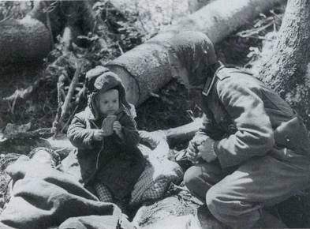

...Узкая проселочная дорога в деревне Дружноселье, что около станции Сиверская, огибает приземистое здание в виде каре с одним узким входом и толстыми стенами старинной кладки. Здесь в 1942 году в здании бывшей усадьбы генерал-фельдмаршала князя Петра Христиановича Витгенштейна находился штаб немецкой 18-й армии. И сюда, в бывшие конюшни светлейшего князя, грязно-серым, окровавленным, завшивевшим потоком сгоняли остатки разгромленной советской группировки. Из невероятной тесноты, грязи, гниющих ран, болезней было два пути. Один для уцелевших и здоровых - на сортировочный пункт города Луга для отправки в Германию. Другой для истощенных и умирающих - в расположенный за деревней длинный и глубокий овраг. Вторых было значительно больше...
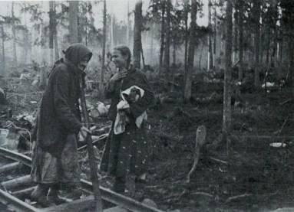

Письма от Матвея Протасова перестали приходить еще в конце сорок первого. В октябре 1942 года в темный и притихший Абан почта принесла казенный конверт серой бумаги, где было извещение: "Ваш муж, сержант Матвей Михайлович Протасов при выполнении служебных обязанностей пропал без вести 24 июня 1942 года. Командир 946-го полка". Именно в тот день части 2-й Ударной армии начали последнюю попытку прорыва из окружения. В 22.00 остатки 382-й стрелковой дивизии совместно с 53-й стрелковой бригадой должны были выходить вдоль узкоколейки к реке Полисть. По узкому коридору, простреливаемому артиллерией и осыпаемому бомбами, беспрерывным потоком хлынули окруженцы. Расположенная по ту сторону фронта артиллерия 52-й и 59-й армий огнем всех калибров пыталась помочь выходившим с боем частям, навстречу которым в порыве воинского братства рванулись танки 29-й танковой бригады с десантом пехоты. Но распоряжение командарма, как вспоминал командир 327-й Сибирской стрелковой дивизии полковник И. Антюфеев, напоминавшее "спасайся, кто может!", совершенно дезорганизовало прорыв. Люди стали метаться, чтобы как-нибудь вырваться из огненного мешка, и пробиться к своим удалось очень немногим... К концу июня 2-я Ударная армия была de facto уничтожена.

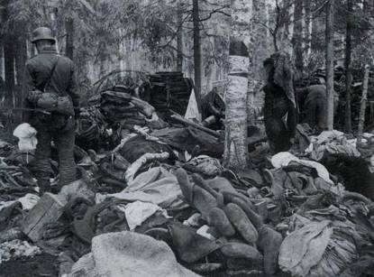

Сырой ров.

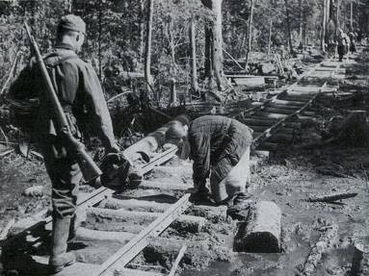

Июнь 2000 года. В стороне от асфальтовой дороги на окраине Дружноселья в густом кустарнике, зарослях дикого клена и молодых дубков, на воткнутом в землю деревянном колу висит изржавевшая, пробитая солдатская каска. Это тот самый овраг. Ближе к дороге поставленный лет двадцать назад беленый невысокий обелиск извещает табличкой с десятком-другим фамилий, что здесь захоронено более 4 тысяч павших и умерших солдат. По данным Новгородского военкомата, всего на территории области официально захоронено 510 тысяч погибших. По тем же официальным данным, на новгородчине было убито свыше 800 тысяч человек, имена 200 тысяч из которых удалось установить. Доверяясь печально известной "официальной статистике", несложно произвести простейшее арифметическое действие и узнать, что не найдено и не захоронено самое малое 300 тысяч солдат Великой Отечественной.

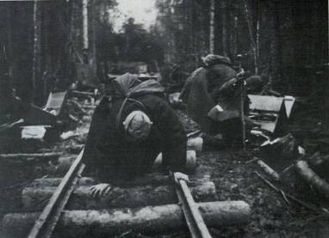
Ров за деревней, по свидетельству местных жителей, забит до отказа. Забит костями в большинстве своем солдат злосчастной 2-й Ударной армии, и в том числе сибиряков из 378-й (командир - полковник И. П. Дорофеев), 382-й (командир - полковник Г. П. Саккуров),
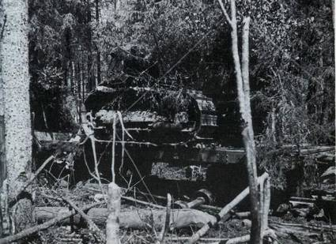

374-й (командир - полковник А. Д. Витошкин) стрелковых дивизий. То есть теми самыми мужиками из Абана, Идринского, Иланска, Канска, Красноярска, у которых до сего дня нет ни могилы, ни покоя их душам.

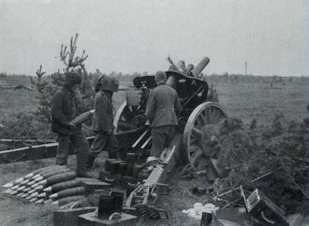

Долгие, очень долгие годы о 2-й Ударной армии просто молчали. А сотни тысяч человек, что пали без вести, числились в предателях и изменниках. Именно по приказу Сталина, чей "полководческий гений" советская историография восхваляла и потому не могла сказать правду о трагедии армии, не назвав ее главного виновника. Имя 2-й Ударной армии и память о ней сознательно смешивалась с позорной памятью о генерале Власове, организаторе так называемой русской освободительной армии. Но власовская РОА не имеет и никогда не имела ничего общего со 2-й Ударной армией.
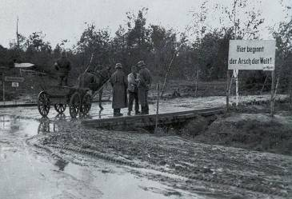

А вообще, оказывается, вторых Ударных армий было три! О двух в советских военных мемуарах говорится достаточно внятно: одна возникла в конце 1941 года из переименованной 26-й армии Ленинградского фронта и почти вся погибла в Любанской наступательной операции. Вторая 2-я Ударная армия возродилась, по воспоминаниям маршала Мерецкова, из "пробившихся из окружения после утомительной любанской операции частей, выведенных в июле в резерв, где они приводили себя в порядок, пополнялись людьми и техникой". Потом в сентябре-январе 1942-1943 годов она участвовала в боях на Синявинском выступе и вместе с 67-й армией Ленинградского фронта окончательно освободила из блокады город.

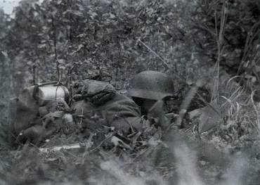

Но, читая воспоминания генерал-фельдмаршала Эриха фон Манштейна "Утерянные победы" о минувшей великой войне, обнаруживаешь еще одну

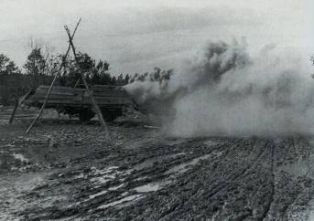
2-ю Ударную армию! В сентябре 1941 года он по приказу Гитлера назначается командиром группировки, состоящей из немецких 11-й и 18-й армий, для быстрейшей ликвидации прорыва советских войск в районе Мги и Гайтолова шириной 8 и глубиной 12 километров. "Необходимо было уничтожить находящиеся в котле после успешного контрнаступления и окружения вклинившиеся войска противника прямо у основания клина, - пишет Манштейн. - К 21 сентября в результате тяжелых боев удалось окружить противника. Штаб армии оттянул с Ленинградского фронта мощную артиллерию, которая начала вести по котлу непрерывный огонь, дополнявшийся все новыми воздушными атаками. Ко 2 октября удалось закончить бои в котле. Со стороны противника в этом сражении участвовала 2-я Ударная армия, состоящая не менее чем из 16 стрелковых дивизий".

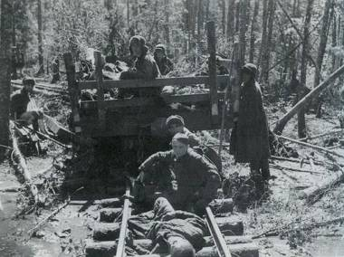
"В котле было уничтожено, - продолжает немецкий генерал, - 7 стрелковых дивизий и 4 танковые бригады. Нами было захвачено 12 тысяч пленных, противник потерял свыше 300 орудий, 500 минометов, 244 танка. Потери противника убитыми во много раз превышали число захваченных пленных". Получается, что после очередного уничтожения возникающая, как птица феникс, из пепла, 2-я Ударная армия специально создана для запутывания послевоенных историков. А заодно и всех нас. Но дело не в историках. Дело в словах великого русского полководца Александра Суворова о том, что "война не может считаться законченной, пока не похоронен ее последний солдат". Значит, война все еще длится. И для тех, кто, приняв нечеловеческие муки, убитые и замученные, брошены в оврагах и болотах, и для тех, у кого в доме до сих пор хранится пожелтевшая бумажка "пропал без вести".
Мертвые сраму не имут. Он, этот срам, на нас всех. С ним будем жить и маяться, покуда зовут и корят неприбранные кости защитивших и прикрывших нас собой наших дедов и отцов. У нас в стране вскрытие могил и надругательство над останками по закону не считаются уголовно наказуемым деянием, потому что такие рвы, как в Дружноселье, не считаются официально зарегистрированными. И еще Россия - единственное государство в мире, где нет официального государственного органа, занимающегося поиском, перезахоронением и охраной памяти павших воинов.
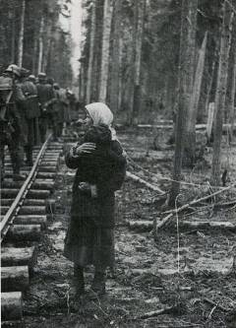
Чего ж спрашивать за то, что преданных и убитых солдат убивают снова и снова равнодушием и беспамятством, разграблением мародерами их безвестных последних пристанищ, прикрытых милосердной землей.

Действующие лица
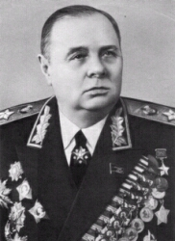
Кирилл Афанасьевич Мерецков
Генерал армии
Герой Советского Союза (1940)
Командующий войсками Волховского фронта
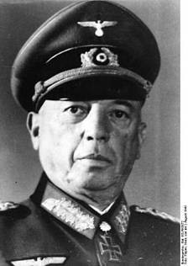
Фельдмаршал Георг фон Кюхлер
Командующий группы армий "Север"
(с 17.01.1942 по 09.01.1944)

Итоги
Всего с мая по осень 1942 года из Мясного Бора вышло 16 000 челеловек, из них с 1 июня по август — 13 018 человек, с 20 по 29 июня — 9462 человек, с 21 июня по осень — около 10 000 человек. В Долине смерти и в арьергардных боях в окружении в июне погибло 6000 человек. Судьба оставшихся в окружении 8000 человек неизвестна. Можно думать, что значительная часть из них погибла, остальные попали в плен. Попали в плен и 10 000 раненых, находившихся в окружении в армейском госпитале, медсанбатах и прочие, но почти все они были немцами уничтожены. Всего же за все время операции погибло по официальным данным 146 546 человек...

Источники:
1. http://www.otvoyna.ru/.htm
2. Личный фотоархив Георга Гундлаха

